Recensie van Hans Zijlstra op www.vuurstenen.net onder ‘Van huis en haard verdreven’.
Helaas is Hans plotseling op 8 januari 2025 in Heerlen overleden en de website offline.
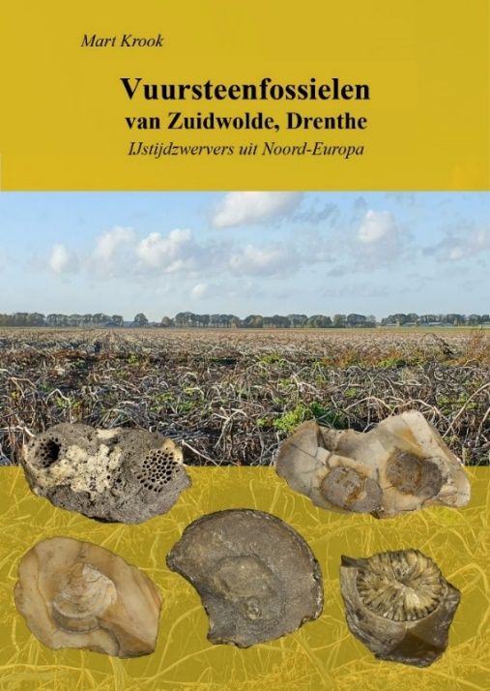
NIEUW: Vuursteenfossielen van Zuidwolde, Drenthe
Hoe kan het, dat we in Noord-Nederland veel verschillende vuursteenfossielen vinden en waar komen deze vandaan?
Het zijn vragen waarop een antwoord te vinden is in het boekje Vuursteenfossielen van Zuidwolde, Drenthe. IJstijdzwervers uit Noord-Europa. 207 pp., 238 kleurenfoto’s en 45 lijntekeningen. Het boekje is geschreven door Mart Krook en geeft een overzicht van de gevonden vuursteenfossielen in Zuidwolde (Dr.)
Tijdens het Saalien zo’n 238.000 – 126.000 jaar geleden, kwam het Scandinavische landijs aanvankelijk tot Midden-Nederland. Keileem, zwerfstenen en zand werden meegevoerd en als grondmorene in Noord-Nederland afgezet. De vuursteen die we in de noordelijke provincies van Nederland vinden, is afkomstig uit het zuidwestelijke deel van het Oostzeegebied: het kalksteen van Zweden, Denemarken en Noord-Duitsland.
In het boekje staan prachtige foto's, waarmee fossielen in vuursteen gemakkelijk op naam kunnen worden gebracht. En omdat niet ieder fossiel compleet wordt gevonden, is er een korte eenvoudige beschrijving van de bouw van de diergroepen. Zeker losse delen van zeedieren zijn in vuursteen goed te herkennen.
Het leven in de zee moet toen overweldigend zijn geweest. Heel veel soorten: Koralen, sponzen, zee-egels, zeesterren, zeelelies, ammonieten, belemnieten, nautilussen, tweekleppigen, slakken, brachiopoden, mosdiertjes, wormen, foraminiferen, kreeftachtigen, haaien en vissen.
In Zuidwolde zijn al deze dieren aangetroffen in vuursteen. En natuurlijk kunnen deze in heel Noord-Nederland worden gevonden. Na het zien van alle foto’s zal het herkennen en vinden van noordelijke vuursteenfossielen ook een stuk gemakkelijker zijn!
Het boekje kost € 19,95 kan worden besteld op www.vuursteenfossielen.nl

